第三章 技术、服务及其他要求
一、项目概况
为落实《医疗废物管理条例》第十六条要求，满足医院处理锐器类医疗废物需求，现采购一次性纸质利器盒一批。
二、标的情况：
包号 | 编号 | 标的名称 | 单价最高限价（元） | 数量 | 计量单位 | 标的金额/最高限价（元）
1 | 1-1 | 一次性纸质利器盒1 | 6.00 | 15000 | 个 | 90000.00
1 | 1-2 | 一次性纸质利器盒2 | 8.00 | 6050 | 个 | 48400.00
1 | 1-3 | 一次性纸质利器盒3 | 14.00 | 4400 | 个 | 61600.00
三、技术要求
（一）需求清单：
序号 | 货物名称 | 规格 | 数量 | 单位 | 单价最高限价（元） | 最高限价金额（元）
1 | 一次性纸质利器盒1 | 5L | 15000 | 个 | 6.00 | 90000.00
2 | 一次性纸质利器盒2 | 10.5L | 6050 | 个 | 8.00 | 48400.00
3 | 一次性纸质利器盒3 | 20L | 4400 | 个 | 14.00 | 61600.00
（二）技术参数要求：
1.利器盒整体为硬质材料制成，封闭且防刺穿，保证在正常情况下，利器盒内盛装物不撒漏，并且利器盒一旦被封口，在不破坏的情况下无法被再次打开。
2.利器盒整体颜色为淡黄，颜色应符合 GB/T 3181-2008《漆膜颜色标准》中颜色编号 Y06 的要求，利器盒侧面明显处应印制下图所示的警示标志，警告语为“警告！损伤性废物（Warning！Sharps medical waste）”。警告语和警示标志的印制须符合HJ 421-2008《医疗废物专用包装袋、容器和警示标志标准》要求。
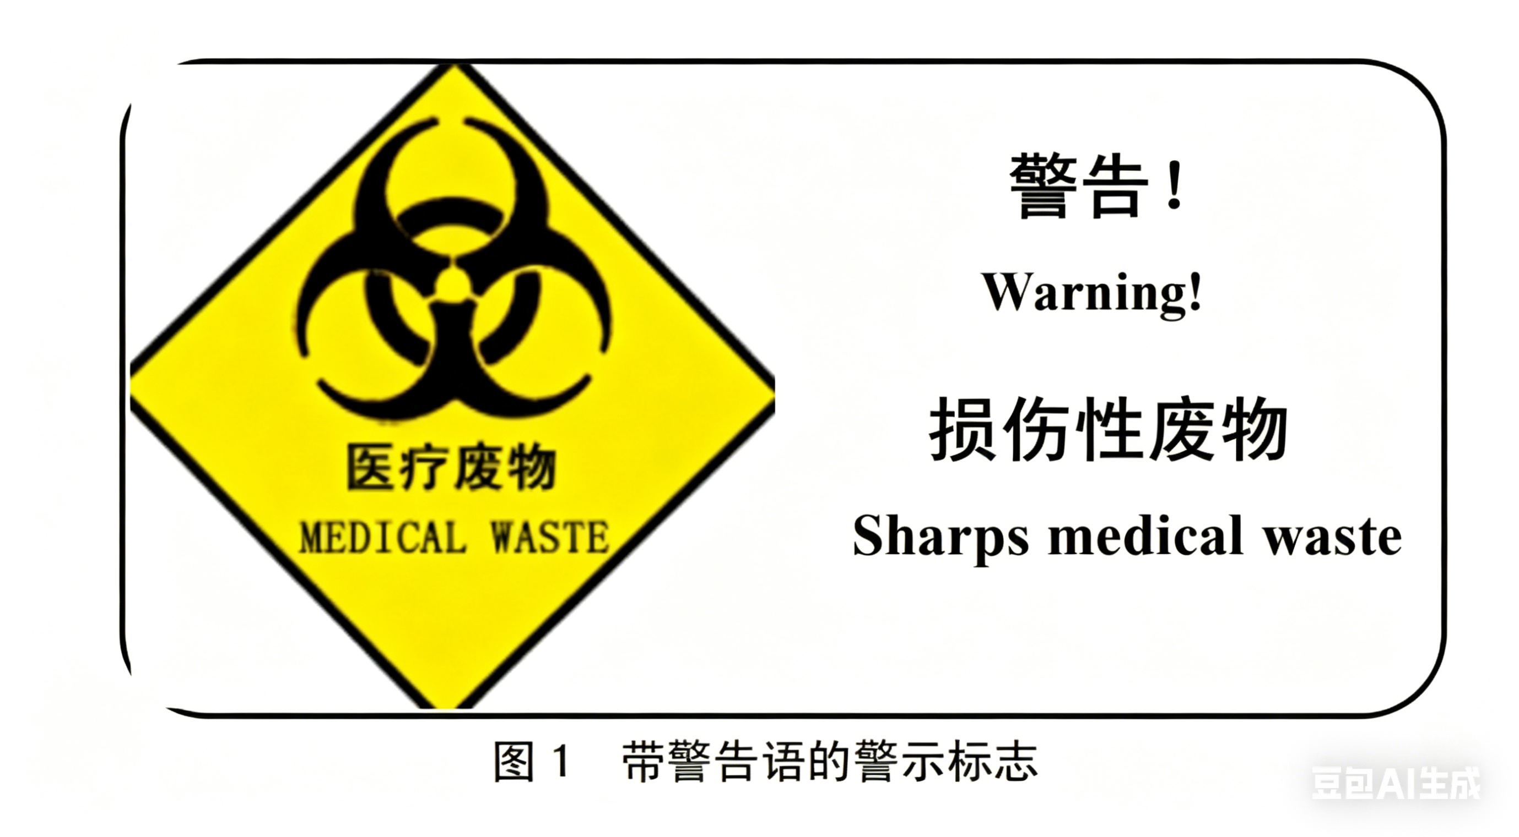
3.满盛装量的利器盒从 1.2m 高处自由跌落至水泥地面，连续3次，不会出现破裂、被刺穿等情况。
★（三）其他要求：
1.成交供应商在合同签订前向采购人提供国家认可的第三方检测机构出具的符合HJ 421-2008《医疗废物专用包装袋、容器和警示标志标准》要求的检验报告复印件。（供应商须在响应文件中提供承诺函，格式自拟，并加盖供应商公章）
2.产品交付要求：纸质利器盒含塑料内胆+塑料袋。
3.产品包装要求：塑料内胆+外盒为纸箱包装，袋子为编织袋包装，其它产品包装以保护货物完整、不受损伤为标准。
4.供应商应提供质量合格的全新产品，在每批次交货时，应当提供货物出厂有关质量合格证明文件（如合格证，检验报告等），确保交货质量。无质量合格证明文件采购人有权拒收该批次产品。
5.产品质保期：质保期≥1年，质保期从产品验收合格之日起计算，质保期内产品在正常存储和使用的情况下出现的任何质量问题由供应商无条件更换，因产品质量问题造成人身伤害或财产损失的，由供应商承担全部赔偿责任。
6.供应商应保证货物到达采购人所在地完好无损，如有缺漏、损坏，由供应商负责补齐或赔偿。
★（四）样品要求：
1.样品数量：“需求清单”中每种规格不少于3个（含配套塑料内胆）
2.样品评审标准：
（1）利器盒整体为硬质材料制成，封闭且防刺穿，保证在正常情况下，利器盒内盛装物不撒漏，并且利器盒一旦被封口，在不破坏的情况下无法被再次打开。
（2）利器盒整体颜色为淡黄（应符合 GB/T 3181-2008《漆膜颜色标准》中颜色编号 Y06 的要求，由供应商在响应文件中提供承诺函，格式自拟，并加盖供应商公章），且各样品之间无明显色差。利器盒侧面明显处应印制下图所示的警示标志，警告语为“警告！损伤性废物（Warning！Sharps medical waste）”。标志无边框、缺字、错字、英文拼写错误等与下图不相符的情形为不合格样品。
（3）随机选取任意规格一个样品，将样品内装满物品从 1.2m 高处自由跌落至水泥地面，连续3次，不会出现破裂、被刺穿等情况。
3.送样要求：
（1）样品接收截止时间与响应文件递交截止时间一致，逾期不予接收。
（2）送样地点：与递交响应文件地址一致
（3）本项目样品评审采用盲样，供应商递交的样品上不得看见可以识别供应商（或生产厂家）的任何信息或标识或具有暗示性的文字、图案、装饰等（医疗废物警示标志除外），若有，则供应商自行负责遮掩，否则所有样品无效。
（4）采购人及采购代理机构对供应商所递交样品的包装、污损和评审中可能发生的破坏性查验不负任何责任。
（5）成交供应商的实物样品将由采购人封存，作为产品验收的依据，未成交的供应商的样品应在接到采购代理机构电话通知起3个工作日内自行取回。3个工作日后不取回样品，则视为自动放弃样品的所有权，采购代理机构有权自行处置相关样品。
★四、商务要求
交货期限：每批次按采购人规定期限交货，全部产品自合同签订生效之日起一年内。
合同履行期限：交货自合同签订生效之日起一年内，质保期按合同约定。
（三）交货地点：内江市第一人民医院指定地点。
（四）结算及支付方式：按每三个月一次据实结算，每次结算金额=（每三个月各产品实际交货数量×各产品成交单价），结算至所有产品全部交付完成为止。付款前供应商应向采购人出具与结算金额等额且合法有效的增值税发票和对应批次的货物明细清单提供至采购人处，采购人按财务支付规定支付结算金额。供应商未能按照约定提供正规发票和有关单据的，采购人有权拒绝支付相应款项且不视为采购人违约。
（五）本项目报价包括但不限于：产品成本、税费、利润、包装、运输、仓储、装卸、人工、差旅、保险、质保期售后、采购代理服务费等完成本项目的一切费用，采购人不再额外支付其他任何费用。
（六）本项目为分批次供货，不限批次，每次供货数量不定，无论每批次需求数量多少，供应商均须保证按时、按需、保质、保量配送至采购人指定地点，不按照采购人需求数量配送的，采购人有权拒绝收货和验收入库。
（七）供应商应保证所提供的产品均不会侵犯任何第三方的知识产权，且权属清楚。如因此与第三人发生争议、诉讼或仲裁案件，由供应商承担全部责任，并负责赔偿采购人由此而遭受的全部损失。
（八）供应商在履约期间，应当遵守采购人的安全生产等规章制度，应做好安全、环保等预防措施，因供应商原因造成的一切人身财产损失等均由供应商承担全部责任，采购人不承担任何责任。（供应商须在响应文件中提供承诺函，格式自拟，并加盖供应商公章）
（九）缔约过失责任
1.供应商成交后无正当理由未能在规定时间内与采购人签订合同的，需向采购人支付本项目采购预算的 30%作为赔偿金。赔偿金不足以弥补采购人全部损失的，还应赔偿采购人全部损失。
2.若成交供应商提交的投标(响应)文件存在虚假材料或虚假响应的情况，成交供应商应向采购人支付本项目预算金额30%的赔偿金。
五、违约责任与解决争议的方法
（一）违约责任
1.供应商不能按时提供采购人所需产品的，每逾期1日，应向采购人支付合同最高限价金额1‰的违约金。
2.供应商逾期15日不能交付产品的，视同不能供货，应向采购人支付合同最高限价金额的10%的违约金，同时采购人有权单方面解除合同。
3.供应商提供的产品被国家法定质量检测机构检测为不合格产品的，视为供应商违约导致不能实现本合同目的，采购人有权单方面解除合同，可要求供应商限期收回不合格产品，并要求供应商承担合同最高限价金额20%的违约金，违约金不足以弥补损失的，供应商还应当承担损失赔偿责任。即使产品已经验收入库后，采购人才发现产品为不合格产品的，也视为供应商违约，供应商应当承担本条约定的责任。
4.因供应商提供的产品质量不合格造成采购人或第三人人身损害或财产损失的，由供应商承担全部赔偿责任。
5.合同生效后，双方均应全面履行合同约定的义务。任何一方不履行或不完全履行本合同约定义务的，应当承担相应的违约责任，并赔偿由此给守约方造成的损失，包括但不限于守约方为实现债权而支付的律师费、保全费、诉讼费、公证费、鉴定费等。
6.供应商拒不提供货物或不履行其主要合同义务的，构成根本性违约，应当向采购人支付合同最高限价金额30%的违约金，同时采购人有权单方面解除合同。
7.供应商擅自变更、中止、终止、解除合同的，应按合同最高限价金额30%向采购人支付违约金，同时采购人有权单方解除合同。
（二）争议解决办法
1.因提供的产品质量问题发生的争议，由国家认可的质量鉴定机构进行质量鉴定。产品符合标准的，鉴定费由采购人承担；产品不符合质量标准的，鉴定费由供应商承担。
2.合同履行期间，若双方发生争议，可协商或由有关部门调解解决，协商或调解不成的，可以向采购人所在地人民法院依法提起诉讼。
3.在诉讼期间，除正在进行诉讼部分外，合同其他部分继续执行。
六、履约验收方案
（一）履约验收程序：每批次产品供应商送达并组装完成后，由采购人按照合同约定进行验收。
（二）履约验收时间：每批次产品供应商送达并组装完成后，采购人在3个工作日内完成验收。
（三）验收组织的其他事项：无。
（四）技术履约验收内容：严格按照采购文件、采购合同及成交供应商的响应文件中的技术要求和服务要求约定标准进行验收。
（五）商务履约验收内容：严格按照采购文件、采购合同及成交供应商的响应文件中的商务要求约定标准进行验收。
（六）履约验收标准：相关国家标准、采购文件的技术指标和质量要求、供应商的响应文件及承诺以及合同约定标准。
（七）履约验收其他事项：无。
注：本章的技术、服务及其他要求中，带“★”的要求为实质性要求。采购人、代理机构应当根据项目实际要求合理设定，并在第五章符合性审查中明确响应要求。

